Тема: Классификация соединений костей. Соединения позвоночного столба, грудной клетки. Соединения костей черепа.

Задание 1. ТЕСТИРОВАНИЕ. Укажите правильные ответы!
1. К ПРЕРЫВНЫМ ВИДАМ СОЕДИНЕНИЙ КОСТЕЙ ОТНОСЯТ
1) хрящевые соединения
2) костные соединения
3) синовиальные соединения
4) фиброзные соединения

2. К ФИБРОЗНЫМ СОЕДИНЕНИЯМ ОТНОСЯТ
1) синхондрозы
2) вколачивания
3) синостозы
4) симфизы

3. К ХРЯЩЕВЫМ СОЕДИНЕНИЯМ ОТНОСЯТ
1) соединение суставных отростков позвонков
2) соединение остистых отростков позвонков
3) соединение дуг позвонков
4) соединение тел позвонков

4. В ОБРАЗОВАНИИ СУСТАВА УЧАСТВУЕТ СЛЕДУЮЩАЯ АНАТОМИЧЕСКАЯ СТРУКТУРА
1) суставная полость
2) связка
3) суставной диск
4) синовиальная сумка

5. К ОДНООСНЫМ ОТНОСЯТ СУСТАВ, ИМЕЮЩИЙ СЛЕДУЮЩУЮ ФОРМУ
1) седловидную
2) цилиндрическую
3) эллипсоидную
4) мыщелковую

6. К ДВУОСНЫМ ОТНОСЯТ СУСТАВ, ИМЕЮЩИЙ СЛЕДУЮЩУЮ ФОРМУ
1) мыщелковую
2) цилиндрическую
3) винтообразную
4) блоковидную

7. К МНОГООСНЫМ ОТНОСЯТ СУСТАВ, ИМЕЮЩИЙ СЛЕДУЮЩУЮ ФОРМУ
1) мыщелковую
2) эллипсоидную
3) шаровидную
4) блоковидную

8. ВИСОЧНО-НИЖНЕЧЕЛЮСТНОЙ СУСТАВ ОТНОСЯТ ПО ФОРМЕ
1) к блоковидным
2) к чашеобразным
3) к эллипсоидным
4) к плоским

9. ДВИЖЕНИЕ СУСТАВНОЙ ГОЛОВКИ НИЖНЕЙ ЧЕЛЮСТИ КЗАДИ ТОРМОЗИТ
1) клиновидно-нижнечелюстная связка
2) шило-нижнечелюстная связка
3) латеральная связка
4) суставной бугорок

10. В ВИСОЧНО-НИЖНЕЧЕЛЮСТНОМ СУСТАВЕ СОВЕРШАЮТСЯ СЛЕДУЮЩИЕ ВИДЫ ДВИЖЕНИЙ
1) вращение головок нижней челюсти
2) опускание и поднимание нижней челюсти, движение нижней челюсти вправо и влево, смещение вперед и назад
3) движение нижней челюсти вправо и влево
4) опускание и поднимание нижней челюсти, смещение вперед и назад

11. ДУГИ ПОЗВОНКОВ СОЕДИНЯЮТ
1) желтые связки
2) передняя продольная связка
3) задняя продольная связка
4) выйная связка

12. СРЕДИННЫЙ АТЛАНТООСЕВОЙ СУСТАВ ПО ФОРМЕ ОТНОСЯТ
1) к блоковидным суставам
2) к цилиндрическим суставам
3) к седловидным суставам
4) к плоским суставам

13. ЛАТЕРАЛЬНЫЙ АТЛАНТООСЕВОЙ СУСТАВ ПО СТРОЕНИЮ ОТНОСЯТ
1) к комбинированным суставам
2) к плоским суставам
3) к комплексным суставам
4) к сложным суставам

14. СРЕДИННЫЙ АТЛАНТО-ОСЕВОЙ СУСТАВ ОБРАЗОВАН СУСТАВНЫМИ ПОВЕРХНОСТЯМИ
1) зуба осевого позвонка, связки верхушки зуба
2) передней атланто-затылочной мембраны, зуба осевого позвонка
3) зуба осевого позвонка, ямкой зуба атланта
4) зуба осевого позвонка, ямкой зуба атланта, поперечной связкой атланта

15. В АТЛАНТО-ЗАТЫЛОЧНОМ СУСТАВЕ ВОЗМОЖНЫ ДВИЖЕНИЯ ВОКРУГ
1) фронтальной оси
2) горизонтальной и сагиттальной осей
3) фронтальной и сагиттальной осей
4) сагиттальной оси

16. В ВИНТООБРАЗНЫХ СУСТАВАХ ВОЗМОЖНО ДВИЖЕНИЕ
1) сгибание и разгибание
2) отведение
3) приведение
4) вращение

17. В ПОЗВОНОЧНОМ СТОЛБЕ ВОЗМОЖНЫ СЛЕДУЮЩИЕ ВИДЫ ДВИЖЕНИЙ
1) сгибание и разгибание
2) отведение и приведение, скручивание (вращение)
3) сгибание и разгибание, отведение и приведение, скручивание (вращение)
4) сгибание и разгибание, отведение и приведение

18. ФИЗИОЛОГИЧЕСКИЙ ЛОРДОЗ ОПРЕДЕЛЯЕТСЯ
1) в грудном отделе позвоночного столба
2) в шейном отделе позвоночного столба
3) в копчиковом отделе позвоночного столба
4) в крестцовом отделе позвоночного столба

19. ФИЗИОЛОГИЧЕСКИЙ КИФОЗ ОПРЕДЕЛЯЕТСЯ
1) в копчиковом отделе позвоночного столба
2) в поясничном отделе позвоночного столба
3) в шейном отделе позвоночного столба
4) в крестцовом отделе позвоночного столба

20. ФИЗИОЛОГИЧЕСКИЙ СКОЛИОЗ ОПРЕДЕЛЯЕТСЯ
1) в шейном отделе позвоночного столба
2) в поясничном отделе позвоночного столба
3) в крестцовом отделе позвоночного столба
4) в грудном отделе позвоночного столба

21. РЕБЕРНО-ПОПЕРЕЧНЫЕ СУСТАВЫ ПО СТРОЕНИЮ ОТНОСЯТ
1) к сложным суставам
2) к комбинированным суставам
3) к плоским суставам
4) к комплексным суставам

22. ДЛЯ СОЧЛЕНЕНИЯ ХРЯЩА I РЕБРА С ГРУДИНОЙ ХАРАКТЕРЕН
1) прерывный вид соединения
2) фиброзный вид соединения
3) полусустав
4) хрящевой вид соединения

23. ДЛЯ СОЧЛЕНЕНИЯ ХРЯЩЕЙ II-VII РЕБЕР С ГРУДИНОЙ ХАРАКТЕРНЫ
1) фиброзный вид соединения
2) полусустав
3) прерывный вид соединения
4) хрящевой вид соединения

24. СОЕДИНЕНИЕ III РЕБРА С ГРУДИНОЙ ПО СТРОЕНИЮ ОТНОСИТСЯ
1) к простым суставам
2) к комплексным суставам
3) к сложным суставам
4) к комбинированным суставам

25. ОСТИСТЫЕ ОТРОСТКИ ПОЗВОНКОВ СОЕДИНЕНЫ
1) желтыми связками
2) передней продольнай связкой
3) надостистой связкой
4) задней продольной связкой

26. В БЛОКОВИДНЫХ СУСТАВАХ ВОЗМОЖНО ДВИЖЕНИЕ
1) отведение и приведение
2) вращение
3) сгибание и разгибание
4) круговое

27. ПОПЕРЕЧНЫЕ ОТРОСТКИ ПОЗВОНКОВ СОЕДИНЯЮТ
1) желтые связки
2) передняя продольная связка
3) надостистые связки
4) межпоперечные связки

28. В ПОЛОСТИ ПОЗВОНОЧНОГО КАНАЛА ПРОХОДИТ
1) межостистая связка
2) желтая связка
3) передняя продольная связка
4) задняя продольная связка

29. Термином "грудной кифоз" обозначается
1) увеличение массы грудной железы
2) килевидная грудная клетка
3) аномалия развития больших грудных мышц
4) изгиб позвоночного столба

30. Передний родничок черепа
1) наименьший по размерам среди прочих
2) представлен плотной соединительной тканью
3) представлен хрящевой пластинкой
4) зарастает к 6 месяцам
_______________________________________________________________

Задание 2.
Укажите (подпишите) на рисунке виды соединения костей.

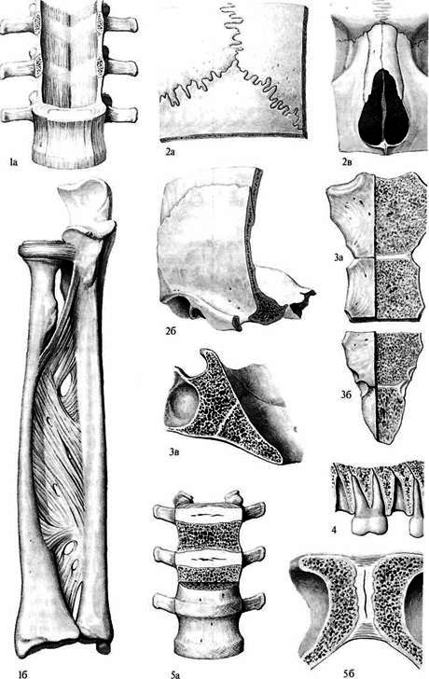

___________________________________________________________

Задание 3.
Внизу каждого рисунка подпишите примеры

Классификация соединений костей

Непрерывные (синартрозы) Полупрерывные (гемиартрозы) Прерывные (диартрозы)
synarthrosis symphysis diartrosys (суставы)
_________________________ __________________________ __________________
_________________________ __________________________ __________________
_________________________ __________________________ __________________
_________________________ __________________________ __________________

Задание 4.
Опишите движения нижней челюсти в височно-нижнечелюстном суставе (в каком этаже сустава эти движения происходят)?

